Приложение 5
ПОЛОЖЕНИЕ
о проведении городского конкурса
по радиоэлектронике и робототехнике
«Юный радиоэлектроник»

Настоящее положение о проведении городского конкурса
по радиоэлектронике и робототехнике «Юный радиоэлектроник»
(далее – конкурс) определяет цель и задачи, состав участников, порядок
и сроки его проведения.
Конкурс проводится комитетом по образованию Мингорисполкома
и учреждением образования «Минский государственный дворец детей
и молодежи» (далее – Дворец).
Конкурс проводится в рамках городской Недели науки, техники
и спорта (далее – Неделя).
1. ЦЕЛЬ И ЗАДАЧИ:
1.1. Конкурс проводится с целью популяризации
и повышения престижа детского технического творчества.
1.2. Основными задачами конкурса являются:
выявление и поддержка талантливой и одаренной молодежи в области робототехники и радиоэлектроники, привлечение учащихся к передовым технологиям науки и техники;
развитие современных направлений технического творчества детей
и молодежи.
2. СРОКИ И ПОРЯДОК ПРОВЕДЕНИЯ
2.1. Конкурс проводится 27-29 декабря 2023 года на базе Дворца
по адресу: г.Минск, Старовиленский тракт, 41.
2.2. Программа проведения конкурса:
Номинация | Время |  | Место проведения
Номинация | Регистрация | Начало | Место проведения
27.12.2023
«Радиоэлектроника» | 11.30 | 12.00 | Каб. 206
«Электроника Arduino» | 11.30 | 12.00 | Каб. 207
28.12.2023
«Следование по линии» | 11.30 | 12.00 | Каб. 207
«Карьерный робот» | 11.30 | 12.00 | Каб. 206
29.12.2023
«Сказочный мир» | 09.30 | 10.00 | Каб. 206-207
«Lego WEDO 2.0» | 12.30 | 13.00 | Каб. 206-207
2.3. Заявка на участие в конкурсе включается в общую заявку от района на Неделю и подаётся в оргкомитет :
в электронном виде на e-mail ottis@mgddm.by до 20.12.2023,
в печатном виде (заверенная подписью руководителя и печатью учреждения) по адресу г.Минск, Старовиленский тракт, д. 41, кабинет 208
до 27.12.2023.
Районные центры дополнительного образования детей и молодежи берут на себя ответственность за достоверность предоставленных в заявке данных.
3. УЧАСТНИКИ КОНКУРСА
  - Участниками конкурса являются команды учреждений дополнительного и общего среднего образования или иных организаций, принявших решение об участии в конкурсе.
  - К участию в конкурсе допускаются только участники, включенные в командную заявку от района, согласно Положению о Неделе. Заявки
от отдельных учреждений (организаций) не рассматриваются.
3.3. Конкурс проводится в следующих номинациях:
Номинация | Возраст участников | Кол-во участников в команде | Ограничение по числу команд от района
«Радиоэлектроника» | 1 подгруппа: 8-10 лет  2 подгруппа: 11-13 лет  3 подгруппа: 14-17 лет | 1 | —
«Электроника Arduino» | 11-17 лет | 1 | Не более 2 команд от района
«Следование по линии» | 8-13 лет | 2 | Не более 1 команды от района
«Карьерный робот» | 14-17 лет | 2 | Не более 1 команды от района
«Сказочный мир» | 6-8 лет | 2 | Не более 2 команд от района
«Lego WEDO 2.0» | 7-10 лет | 2 | Не более 2 команд от района
3.4. Возраст участников определяется на момент проведения конкурса.
- УСЛОВИЯ ПРОВЕДЕНИЯ КОНКУРСА
4.1. Условия проведения в каждой номинации конкурса определены, прописаны и являются официальными заданиями для всех участников (Приложение).

4.2. Для участия в конкурсе команды должны быть полностью обеспечены материалами и оборудованием, необходимыми для выполнения заданий (ноутбуки, робототехнические наборы, дополнительные детали, аккумуляторы, средства коммутации, удлинители, паяльники, инструменты, расходные материалы и т.д.), если иное не определено в Приложении
к данному положению.
4.3. Руководители команд, педагоги, родители и другие лица, сопровождающие команду, на площадку проведения испытаний
не допускаются. В случае наличия технической возможности организуется зрительская зона, выходить из которой к конкурсантам запрещается.
4.4. Участники команд самостоятельно решают все задания конкурсов и осуществляют необходимую подготовку. Во время конкурса сопровождающим запрещено оказывать помощь конкурсантам, вмешиваться
в работу судей, давать подсказки, указания по доработке роботов, программы и т.д. Любые технические проблемы, требующие вмешательства сопровождающих, решаются только с разрешения и при непосредственном участии судьи. Несогласованные действия сопровождающих по отношению
к конкурсантам будут расцениваться как оказание помощи. В случае нарушения данного пункта положения, команда дисквалифицируется
и принимает участие в конкурсе без оценивания.
- ЖЮРИ КОНКУРСА
Оргкомитет конкурса формирует жюри, в состав которого входят специалисты по данному направлению и организаторы конкурса.
Жюри вправе уточнять и изменять условия проведения конкурса в день соревнований, если они не соответствуют уровню подготовки конкурсантов.
Жюри оставляет за собой право не присуждать призовые места. Решение жюри окончательное и обжалованию не подлежит.
- ПОДВЕДЕНИЕ ИТОГОВ, НАГРАЖДЕНИЕ ПОБЕДИТЕЛЕЙ
Руководство подготовкой и проведением конкурса, подведением итогов и награждением осуществляется организационным комитетом.
Жюри определяет победителей (1, 2 и 3 места) в каждой номинации
и возрастной группе.
7. ОБЕСПЕЧЕНИЕ БЕЗОПАСНОСТИ
Ответственность за обеспечение безопасных условий проведения конкурса несет непосредственный организатор − лаборатория технологий
и инженерии отдела технического творчества и спорта Дворца (заведующий лабораторией Богдан Владислав Яковлевич).
Ответственность за безопасное поведение учащихся во время проведения турнира возлагается на сопровождающих педагогов
и руководителя команды.
8. ФИНАНСИРОВАНИЕ
Финансирование осуществляется за счет средств местного бюджета, выделяемых Минским горисполкомом на проведение массовых мероприятий
на основании сметы расходов на приобретение:
медалей (номинация «Следование по линии» - 6 штук, номинация «Карьерный робот» - 6 штук, номинация «Сказочный мир» - 6 штук, номинация «Lego WEDO 2.0» - 6 штук);
материалов для подготовки участников и проведения конкурса (радиоэлектронные компоненты, двигатели, моторы, аккумуляторные батарейки).
9. КООРДИНАЦИЯ КОНКУРСА
Координация работы конкурса обеспечивается отделом технического творчества и спорта Дворца (г.Минск, Старовиленский тракт, 41, кабинет 208), тел. +375 17 363 17 27, е-mail: ottis@mgddm.by.
Ответственное лицо - заведующий лабораторией технологий
и инженерии Богдан Владислав Яковлевич (кабинет 207),
тел. +375 25 906 23 24.

Заведующий отделом А.П.Урбан
Заместитель директора С.М.Вафина
Приложение

Условия проведения испытаний в номинации
«Радиоэлектроника»
Соревнования в номинации «Радиоэлектроника» состоит из двух туров и проводится в следующих возрастных подгруппах:
1 подгруппа: 8-10 лет;
2 подгруппа: 11-13 лет;
3 подгруппа: 14-17 лет.
1 тур – теоретический этап соревнований
Предполагает тестирование участников конкурса. Командам будут предложены 10 или более вопросов по истории и теории радиотехники, электроники, робототехники, физики. Сложность вопросов зависит
от возрастной подгруппы. На проведение теоретической части отводится
не более 20 минут.
Уровень теоретической подготовки учащегося по каждому вопросу оценивается по пятибалльной шкале:
правильный ответ или правильное решение задачи – 5 баллов;
правильный ответ в целом, требующий незначительного уточнения (дополнения) – 4 балла;
правильный ответ, требующий существенных дополнений – 3 балла;
в ответе есть ошибочные суждения, но в принципе вопрос раскрыт
– 2 балла;
сделана попытка ответа, но ответ неверный – 0 баллов;
нет ответа – 0 баллов.
2 тур – практический этап
Ко второму туру в каждой возрастной группе допускается не более
8-ми участников, получивших наибольшее количество баллов в 1-м туре (решение принимается судьями в зависимости от количества участников). Участники, не прошедшие во 2-й тур, выбывают.
Практический этап конкурса предполагает:
Для 1 возрастной подгруппы – сборка (пайка) простого электронного устройства технологией навесного монтажа.
Для 2 и 3 возрастных групп предполагается сборка (пайка) электронного устройства на печатной макетной плате.
Время выполнения практического задания – не более 1 часа.
Для выполнения практического задания каждому участнику организационный комитет предоставляет необходимые материалы
и электронные компоненты для выполнения заданий, кроме паяльников.
Участники конкурса используют для пайки личный паяльник.
С разрешения жюри допускается использование вспомогательного оборудования, привезенного участниками: пинцет, инструмент для зачистки проводов, штативы для плат (третья рука)
и т.д.
Максимальное количество баллов за практическую работу – 50 баллов.
Критерии оценки:
время сборки – 5 баллов;
работоспособность – 15 баллов;
качество пайки – 15 баллов;
качество монтажа – 10 баллов;
соблюдение техники безопасности на рабочем месте – 5 баллов.
Время сборки засчитывается только для работающих радиоконструкций. Первый из участников, сдавший радиоконструкцию, получает 5 баллов, каждый последующий на 1 балл меньше до нуля.
Работоспособность оценивается в 15 баллов, если радиоконструкция работает с первого предъявления жюри в пределах зачетного времени.
В случае, если радиоустройство функционирует после устранения неисправностей и повторного предъявления жюри в пределах зачетного времени - присуждается 10 баллов.
Качество пайки оценивается следующим образом:
места пайки имеют гладкую поверхность, нет наплыва припоя
– 3 балла;
выводы деталей хорошо зачищены и облужены – 3 балла;
места пайки прогреты, детали прочно держатся и не поддаются механическому отрыву от платы - 3 балла;
соблюдена технология пайки выводов радиокомпонентов – 3 балла;
отсутствуют отслоения и обрывы токонесущих дорожек
(при использовании печатных плат) – 3 балла.
Качество монтажа оценивается по следующим критериям:
выводы деталей отформованы так, что обеспечена читаемость надписи номиналов - 2 балла;
радиокомпоненты установлены в соответствии с принятыми требованиями - 3 балла;
монтажные провода не имеют оголенных участков более 0,5 мм
от поверхности платы – 3 балла;
концы выводов со стороны пайки имеют не более 2 мм - 2 балла.
Соблюдение техники безопасности на рабочем месте оценивается
по следующим двум критериям:
правильность пользования паяльником, инструментом и технической документацией в процессе выполнения работы – 2 балла;
подготовка рабочего места и соблюдение мер безопасности
при изготовлении радиоконструкций - 3 балла.
Общие итоги в номинации подводятся по результатам двух туров.

Условия проведения испытаний в номинации
«Электроника Arduino»
Номинация предполагает проверку у обучающихся теоретических знаний и практических навыков в сборке и программировании электронных устройств на базе микроконтроллера Arduino.
В конкурсе принимают участие индивидуальные участники в возрасте 11-17 лет. При необходимости, по решению судейской коллегии, участники разделяются на возрастные подгруппы.
Участники должны иметь при себе: микроконтроллер Arduino, ноутбук, макетную плату, провода для коммутации. Остальные необходимые материалы и электронные компоненты для выполнения заданий предоставляются организационным комитетом.
При выполнении заданий участники не имеют права пользоваться какими-либо сторонними источниками информации (интернет, конспекты учебники, справочники и т.д.).
Испытания проходят в два этапа.
1 этап – теоретический. Участники выполняют тест из 10 или более вопросов, связанных с программированием микроконтроллеров Arduino, радиоэлектроникой и физикой. Сложность вопросов зависит от возрастной категории. На прохождение этого этапа отводится до 20 минут.
Баллы за первый этап насчитываются в следующем порядке:
- полностью правильный развернутый ответ – 3 балла;
- ответ, требующий некоторых дополнений – 2 балла;
- ответ затрагивает тему, но участник допустил незначительную ошибку при пояснении – 1 балл;
- нет ответа или ответ полностью неправильный – 0 баллов.
2 этап – практический. Участникам выдается единое задание, необходимые материалы, устные пояснения к постановке задачи, а также даются уточнения на возникшие вопросы. После всех уточнений участники переходят к выполнению задания.
Задание предполагает сборку и программирование электронного устройства с помощью макетных плат по предложенной схеме. Наряду со схемой участникам выдается задание по программированию собранного устройства.
На выполнение второго этапа выделяется время до 90 минут.
Критерии оценивания задания практического этапа:
схема собрана в установленный промежуток времени и работает согласно заданию – до 15 баллов;
алгоритм программы работоспособен и соответствует заданию
– до 15 баллов;
схема, собранная на макетной плате, имеет аккуратный вид; отсутствуют лишние, ненужные элементы в подключении – до 10 баллов;
участник соблюдает правила безопасности и не нарушает дисциплину – до 5 баллов;
участник продемонстрировал дееспособность схемы с первой попытки - 5 баллов, со второй попытки - дополнительные 5 баллов
не начисляются.
участник использовал продвинутые алгоритмы при программировании микроконтроллера, его программа не имеет лишних алгоритмов и функций, программа имеет аккуратный вид, код написан компактно и оптимальным образом – до 15 баллов;
бонус за время: первый участник, сдавший работоспособную
и правильно запрограммированную схему, получает 5 баллов, далее
у каждого следующего вычитается по 1 баллу до нуля.

Условия проведения испытаний в номинации
«Следование по линии»
Задания разработаны с учётом их выполнения на базе программируемого конструктора LEGO Mindstorms EV3. Роботу необходимо проехать трассу, которая представляет собой черную замкнутую линию (Рисунок 1). Конструкцию робота после начала соревнований менять запрещено. Побеждает робот, который преодолеет трассу за наименьшее количество времени.
- УСЛОВИЯ ПРОВЕДЕНИЯ
1.1. Перед началом конкурса проводится жеребьевка очередности прохождения трассы.
1.2. Каждой команде выдается серийный номер, который следует отобразить на роботе.
1.3. Каждая команда выставляет на трек одного робота. К треку подходит только один участник от команды.
1.4. Испытание состоит из двух заездов прохождения трассы
на время. За наиболее короткое время робот должен, двигаясь по линии (траектории), добраться от места старта до места финиша. Точный внешний вид поля становится известен в день конкурса.
1.5. В течение зачетного заезда к треку разрешено подходить только команде, проходящей зачет, остальным командам разрешается наблюдать
за попыткой на расстоянии не менее 3 метров от трека. При нарушении данного пункта положения команда дисквалифицируется и принимает участие вне конкурса.
1.6. Максимальное время, отведенное для прохождения трассы, составляет 3 минуты. Если попытка преодоления трассы роботом занимает более 3 минут, попытка останавливается, а в зачетное время попытки записывается максимальное время в 3 минуты.
1.7. Жюри начисляет баллы участникам за прохождение трассы каждого заезда.
2. О ТРЕКЕ И СТАРТОВЫХ ПОЗИЦИЯХ
2.1. Размеры трассы – 240 см на 120 см. Ширина черных линий 15-20 мм. Возможные элементы поля: прямые, зигзагообразные, кривые линии, перекрёстки (под любым углом), повороты на 90 градусов, инверсные перекрестки, зебра, инверсные элементы и тд.

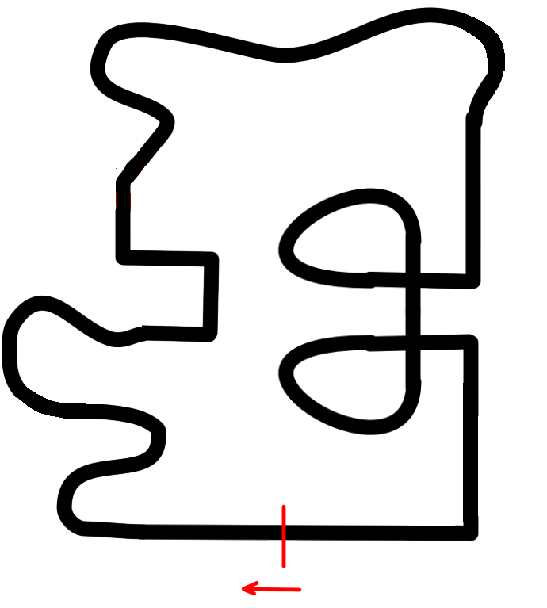

Рис. 1 – Возможный вариант трассы

3. О РОБОТАХ И ПРОГРАММАХ
3.1. Максимальный размер робота 250х250х250 мм, вес робота
не ограничен. Во время прохождения трассы запрещается изменять размеры робота.
3.2. Робот должен быть автономным. Любые беспроводные соединения с роботом во время испытаний запрещены.
3.3. На соревнования участники прибывают с готовыми (собранными) роботами. Блоки управления перед началом соревнований должны быть очищены от сторонних программ.
3.4. Робот может иметь максимум 2 датчика цвета, 1 датчик расстояния (ультразвуковой или инфракрасный), максимум 2 мотора LEGO Mindstorms EV3. Использование других датчиков и стороннего оборудования запрещено.
3.5. Язык программирования – стандартная среда для EV3 (любая доступная версия). Разрешается использовать любые заранее заготовленные части кода, в том числе «Мои блоки» и специальные блоки датчиков. Полная версия программы для прохождения трассы пишется только в день соревнований.
3.6. До начала соревнования проводятся замеры габаритов робота, после проверки робот определяется в карантин.
3.7. Каждый робот получает номер при регистрации. Участникам следует отобразить этот номер на роботе с помощью стикера (выдается при регистрации).
4. ПРОВЕДЕНИЕ ПОЕДИНКА
4.1. В момент начала испытаний участникам демонстрируется поле, по которому будет двигаться робот.
4.2. После демонстрации поля участники тестируют роботы, проводят тренировочные заезды, количество которых определяется исходя из общего числа участников соревнований.
4.3. На доработку робота, написание программы и тренировочные заезды выделяется время до 2 часов. После выполнения тренировочных заездов все участники сдают роботы в карантин.
4.4. Перед началом первого заезда одному из участников команды выдается робот, второму участнику разрешается наблюдать за попыткой
с остальными. После выполнения первого заезда участник сдает робот
в карантин.
4.5. После того, как все участники завершили первый заезд,
им возвращаются роботы из карантина.
4.6. Для подготовки ко второму заезду выделяется время до 40 минут. После завершения подготовки ко второму заезду участник сдает робот
в карантин и получает обратно только перед началом второго заезда.
4.7. Старт:
4.7.1. К трассе подходит только участник с роботом.
4.7.2. Все точки касания роботом поля должны находиться перед черной стартовой линией. Проекция робота может выступать за стартовую линию.
4.7.3. Движение роботов начинается после команды судьи
и одиночного нажатия участником центральной кнопки клавиатуры.
4.7.4. Робот финиширует, когда последняя его часть заедет на линию финиша.
4.7.5. Командам участников дается 5 минут на то, чтобы пройти зачет, за это время участники имеют три попытки прохождения трассы, в зачет учитывается лучшее время.
4.8. Определение победителей:
4.8.1. При выставлении зачета учитывается время и степень прохождения траектории.
4.8.2. Попытка и таймер останавливаются, если последняя часть робота преодолела линию финиша, робот вышел за пределы трассы, робот не видит линию или движется в противоположном указанному направлении более
5 секунд, если участник команды во время заезда поднял руку и громко сказал «Стоп».
В зачет принимаются:
a) время прохождения трассы от линии старта до линии финиша
в обозначенном направлении;
б) за каждую последующую, после первой, попытку прохождения зачета в штрафное время зачисляется +5 секунд;
в) штрафное время за нарушение порядка прохождения элементов трассы (например: неверный порядок прохождения перекрёстков) – прибавляется 8 секунд к времени зачета;
г) в случае если робот не пересек линию финиша по истечении зачетного времени – в зачет принимается максимальное время зачета
в 3 минуты.
4.8.3. В случае если в течение обоих заездов команда ни разу не смогла преодолеть траекторию, в зачет идет максимальное время в 3 минуты.
4.8.4. В зачет принимается лучший результат времени из двух заездов.
4.8.5. Победителем будет объявлена команда, набравшая наименьшее время при прохождении траектории. Если таких команд будет несколько,
то победителем объявляется команда, набравшая меньшее количество штрафных баллов.
4.8.6. Участники команд, допустившие нарушения во время соревнований, в том числе и технических требований, будут дисквалифицированы.

Условия проведения испытаний в номинации
«Карьерный робот»
Конкурсное задание заключается в следующем: участникам необходимо автоматизировать процесс перевозки «руды» «клиентам» путем создания автономного робота.
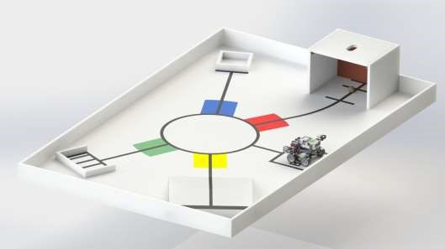
При выполнении конкурсного задания может использоваться:
Конструктор LEGO Mindstorms EV3 и LEGO-совместимые детали (использование иных компонентов запрещено);
Программируемый блок управления – до 1 шт.;
Моторы – до 3 шт.;
Количество датчиков (не более): датчик цвета/освещенности – 2 шт.; датчик касания – 2 шт.; датчик расстояния – 1 шт.; гироскопический датчик – 1 шт.
Требования, предъявляемые к роботам:
Робот должен быть сконструирован для работы в автономном режиме.
Роботу требуется перемещать «руду» (шарики) в соответствии
с полученным заданием. «Руда» может быть любого цвета (нет необходимости проверять цвет).
Робот должен читать/интерпретировать информацию, представленную цветными метками на поле. Цветовые метки могут быть следующих цветов: синий, желтый, зеленый, красный. Минимальный размер цветовых меток – 100х100 мм.
Робот на поле может передвигаться по черной линии шириной
15-20мм.
Робот не должен терять свои детали во время контрольных заездов (за каждую поломку снимается по 1 баллу).
Каждый робот, перед стартом, должен помещаться
в проверочную коробку размерами 250x250x250мм (ДxШxВ).
Вся электропроводка также не должна мешать опусканию коробки (касаться ее). При извлечении робот должен свободно выйти из коробки не застрявая внутри. Данные параметры проверяются перед началом выполнения базовых заданий. Во время выполнения контрольных заездов размеры робота могут изменяться (опускание захвата, ковша и т.п.).
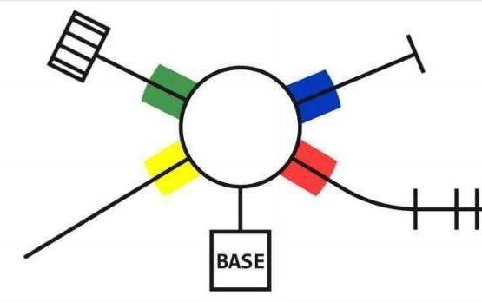
Соревновательное поле представляет собой стол габаритными размерами 2400х1500мм (ДхШ) и высотой борта 100мм от поверхности стола.
Роботу предстоит перевозить «руду» (шарики) диаметром 38-40мм, которые загружаются в робот в определенной зоне со своей цветовой меткой. «Руду» необходимо перевезти в несколько зон: насыпь, стройка, завод. Очередность доставки определяется жеребьевкой.
Описание зон соревновательного поля:
1. Зона старта и финиша «BASE».
Зона ограничена линией черного цвета размером 300х300мм
и толщиной 18-20мм. Робот должен быть размещен в любом месте
в пределах данной зоны.
2. Зона погрузки
Для получения «руды» роботу необходимо подъехать
в соответствующую зону и сдвинуть упор/стенку (наезжая и смещая стенку вперед), при этом шарик упадет вниз. Роботу следует принять падающую «руду» сразу в кузов, бункер или иную систему манипулирования объектами.
Край зоны погрузки, начало стенки и конец стенки обозначены черной линией.
Зона погрузки обозначена красной цветовой меткой.
Зона погрузки имеет следующие габариты (ШхВ): от 400х270 мм. Стенка может смещаться вглубь примерно на 100 мм. Цвет стенки в зоне погрузки не определен.

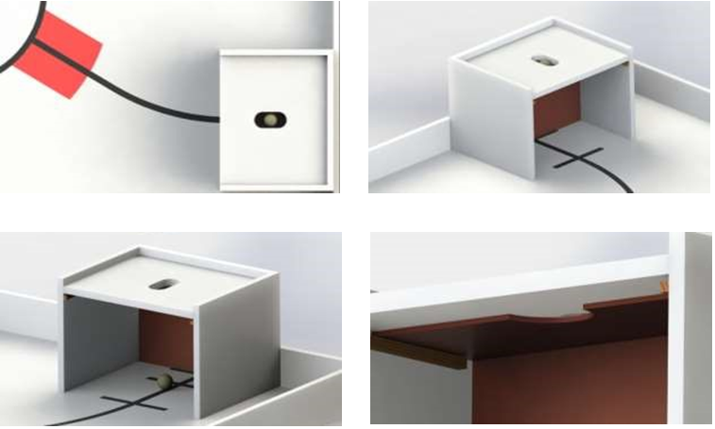
3. Зона насыпи
Зона насыпи представляет собой участок трассы с постепенным подъемом (пандусом) для последующей выгрузки «руды» (отходов добычи). Цветовая метка насыпи желтого цвета. Край подъема представляет собой обрыв и обозначен черной линией шириной от 50мм.
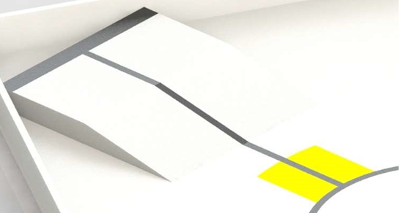
4. Зона стройки
Зона стройки представляет собой плоский участок трассы, куда необходимо привезти «руду» (стройматериалы) в наполнительный бак для смешивания материалов. Бак – это рамка размерами от 150х150мм, высотой 20-50мм. Цветовая метка стройки синего цвета.
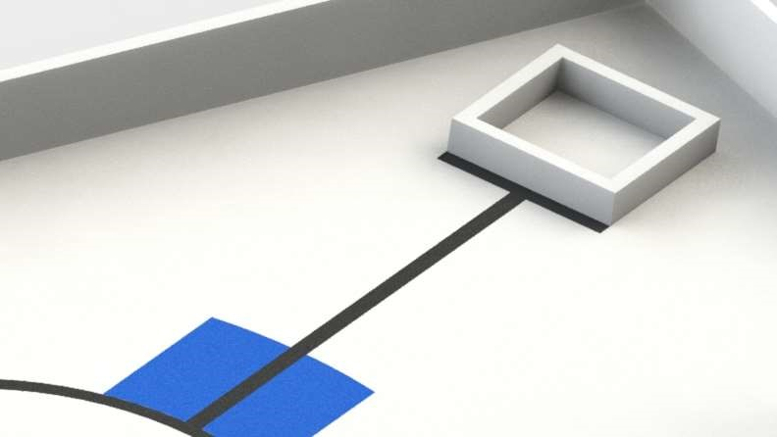
Примечание: фактическая оценка доставлено/не доставлено в данной зоне будет зависеть только от первой точки касания шарика после падения.
4. Зона завода
Зона завода представляет собой плоский участок трассы куда необходимо привезти «руду». По легенде, на заводе находится решетка со специальным «углублением» для получения и последующей переработки «руды». Площадка для «переработки руды» ограждена с трех сторон бортиками высотой 20-50мм. для фиксации доставленных роботом шариков. Сторона подъезда – свободная. Цветовая метка завода зеленого цвета.
Примечание: фактическая оценка доставлено/не доставлено в данной зоне будет зависеть только от первой точки касания шарика после падения.
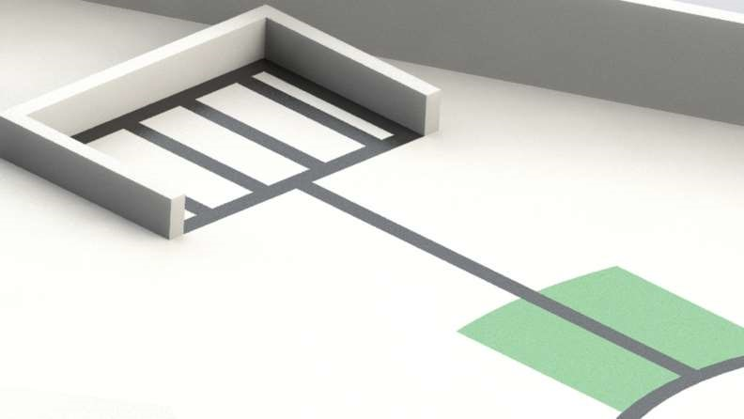

Порядок проведения конкурса
1. На конкурс участники прибывают с роботами в собранном виде.
2. Проводится вводный инструктаж и жеребьевка порядка прохождения элементов трассы.
3. Участникам конкурса отводится до 2 часов (по решению организационного комитета) для выполнения модуля «Базовые действия робота». В процессе подготовки к выполнению модуля команды осуществляют программирование, отладку, настройку, пробные запуски роботов, при необходимости усовершенствуют их конструкцию.
4. Начинается 1-й заезд участников согласно основному алгоритму работы робота. При этом оценка выполнения модуля «Базовые действия робота» прекращается.
5. Участникам выделяется до 30 минут для доработки робота
и исправления ошибок по итогам 1-го заезда.
6. Осуществляется 2-й заезд участников.
7. Подведение итогов конкурса.
Описание модуля «Базовые действия робота»
Участники должны продемонстрировать способность робота выполнять простые действия в автономном режиме согласно перечню заданий.
При защите оценочного модуля конкурсанты сообщают о готовности судьям. Задачи можно сдавать в любой последовательности и любое время
в рамках определенного организационным комитетом.
При этом участники заранее сообщают, какое действие ожидается
от робота. Например, робот повернется вправо или вернется назад. Если робот правильно отреагирует на заявленное действие, то задача будет считаться выполненной, и команда получит от 1 до 3 баллов, иначе команда получит 0 баллов без права дополнительной попытки. Конкурсанты сами расставляют роботы и элементы перед защитой задачи. Баллы засчитываются только при полном выполнении задания.
Перечень заданий:
№ п/п | Задание | Описание | Баллы за выполнение
 | Распознавание линии | Робот, наезжая на черную линию, должен выполнить заранее определенное конкурсантами действие. | 1
 | Движение по линии | Робот устанавливается перед черной линией, наезжая на которую должен начать движение в любую из сторон минимум на 200 мм. | 1
 | Распознавание синей области | Робот, наезжая на синюю область, должен выполнить заранее определенное конкурсантами действие. | 1
 | Распознавание красной области | Робот, наезжая на красную область, должен выполнить заранее определенное конкурсантами действие. | 1
 | Захват «руды» | Робот устанавливается в зоне приемки и должен забрать «руду». «Руда» удерживаться роботом минимум 5 секунд. | 1
 | Возвращение в зону приема | Робот помещается на одну из зон и должен автоматически вернуться в пункт приема «руды». | 1
 | Базовое движение робота на карьере | Робот будет размещен в домашней зоне «BASE» и должен будет переместиться на одну из зон. Участники сами определяют зону. Робот должен полностью находиться в указанной зоне. | 1
 | Основные движения робота на карьере | Робот будет размещен в зоне склада и заранее владеет «рудой» и должен будет переместиться к определенной зоне и выгрузить «руду» в зависимости от типа зоны. Зона, в которую необходимо прибыть, участники показывают роботу цветовой карточкой. Например, желтая карта – желтая зона. | 2
 | Доставка «руды» | Робот будет размещен в домашней зоне «BASE», он должен будет забрать из зоны приемки «руду» и поместить в указанную зону, которую участники показывают роботу цветовой карточкой. Например, желтая карта – желтая зона. | 3
Всего: |  |  | 12
Основной алгоритм работы робота
Робот устанавливается в зону старта «BASE». После начала заезда робот должен в автономном режиме доставить «руду» из зоны погрузки
в другие зоны соревновательного поля в порядке очереди (последовательность заранее определена жеребьевкой). По окончании выполнения задания робот должен переместиться в зону финиша «BASE».
Задание считается полностью выполненным, если в конце заезда колесная база робота находится в рамках зоны «BASE», вся «руда» доставлена верно.
При выполнении первого заезда время не учитывается.
Во втором заезде за минимальное время прохождения трассы начисляется бонус – 5 баллов, далее у каждого следующего вычитается
по 1 баллу до нуля. Бонус за время начисляется только в случае полного выполнения алгоритма (робот прошел маршрут и вернулся в зону финиша).
Трогать робота во время выполнения задания ЗАПРЕЩЕНО, иначе последует остановка выполнения задания без возможности повторной оценки.
Критерии конкурса и подведение итогов
№ п/п | Критерии | Макс. кол-во баллов
 | Организация работ и межличностные отношения, соблюдение техники безопасности | 5
 | Базовые действия робота | 12
 | Конструирование и сборка робота | 5
 | 1-й заезд | 14
 | 2-й заезд | 14
 | Бонус за время | 5
Всего: |  | 55
Критерии оценки и методика начисления баллов могут быть изменены
в день конкурса по решению судейской коллегии, о чем сообщается
во время проведения вводного инструктажа.
При определении победителя оценивается лучший результат
по сумме набранных баллов.
В случае равенства суммы баллов проводится один или несколько дополнительных заездов с новым порядком прохождения зон, который определит судейская коллегия. Время при этом не учитывается.
По решению судейской коллегии победители могут быть определены отдельно в различных возрастных категориях.

Условия проведения испытаний в номинации
«Сказочный мир»
Участниками являются команды, состоящие из двух обучающихся
в возрасте от 6 до 8 лет. Возраст участников определяется на момент проведения конкурса.
Задания разработаны с учётом выполнения на базе программируемого конструктора Lego Education WeDo 1.0 (9580).
Конкурс предполагает два этапа – теоретический и практический.
Теоретический этап ориентирован на проверку знаний
у участников, касающихся деталей конструктора, их назначения,
а также умения «читать» программы, написанные на языке программирования LEGO Education WeDo. Задание представлено
в форме теста (с выбором одного или нескольких вариантов ответа, задания на соответствие, определение последовательности и т.д.). Тест решается командой коллективно (на двух участников дается один тест).
На выполнение теоретического этапа отводится не более 20 минут.
При прохождении практического этапа участникам необходимо собрать предложенную модель по изображению, разработать для нее программу, самостоятельно усовершенствовать программу, согласно заданиям жюри. Для проведения практического этапа команде предоставляется время до 40 минут. Изображение модели и задания
по программированию выдаются участникам в печатном виде.
Для участия в конкурсе каждой команде необходимо иметь конструктор, ноутбук. Необходимое оборудование команды привозят самостоятельно.
Показатели и критерии оценок практического конкурса:
Критерии | Макс.  кол-во баллов | Примечание
Теоретический тест | 20 | 2 балла за правильный ответ
Соответствие предложенной модели | 15
Работоспособность | 15
Качество изготовления механизмов, надежность | 10
Базовая программа управления | 15 | - 5 баллов – программа содержит 5 и более блоков  - 5 баллов – отсутствие неиспользуемых блоков  - 5 баллов – наличие блоков датчика
Усовершенствованная программа управления робототехнической системой | 20 | - до 10 баллов – логичная последовательность команд (правильно составленные алгоритмы, чистота скрипта, отсутствие лишних блоков)  - до 10 баллов – усложнение базовой программы, наличие подпрограмм, использование экрана и звуков
Презентация проекта, сплоченность команды, умение отвечать на вопросы судей, соблюдение правил поведения и техники безопасности во время соревнований | 5
При равной сумме баллов – учитывается время выполнения практического задания.

Условия проведения испытаний в номинации
«Lego WEDO 2.0»
Участникам необходимо за отведенное время выполнить задания
на сборку и программирование робота. Участники должны быть знакомы
с конструированием и программированием в среде Lego Wedo 2.0, уметь объяснять передачу движения от мотора на движущийся элемент.
Испытание включает в себя выполнение нескольких заданий.
Первое задание ориентировано на проверку и выявление теоретических знаний участников, касающихся деталей конструктора, их назначения,
а также умения «читать» программы, написанные на языке программирования LEGO Education WeDo. Задание будет представлено
в форме теста (с выбором одного или нескольких вариантов ответа, задания на соответствие, с возможностью предложения своего варианта ответа).
Тест решается командой коллективно (на двух участников дается один тест).
За выполнение теоретической части команда получает до 20 баллов.
Второе задание – практическое. Команде необходимо собрать
и запрограммировать робототехническую модель. Участникам демонстрируется видеоролик (и/или печатные цветные карточки)
с изображением модели, которую они должны собрать. Ролик демонстрируется на экране весь период времени, отведённого на сборку модели. Также дается текстовое описание алгоритма для программирования модели.
Время на сборку и программирование является ограниченным
(в соответствии со сложностью конкретной модели) и объявляется перед началом испытаний.
Если команда досрочно сообщает, что конструкция готова и запрограммирована, судья фиксирует время, а участники заканчивают выполнение задания, без возможности дальнейшей доработки модели и программы.
По истечении отведенного времени (либо если все участники завершат выполнения задания), судейская коллегия проверяет точность сборки модели и алгоритма программы (4 балла за каждый правильный программный блок).
Баллы начисляются следующим образом: за минимальное время начисляется 100 баллов, далее у каждого следующего вычитается по 2 балла, то есть вторая команда получает 98 баллов, третья – 96 баллов и т.д.
При этом время учитывается только в том случае, если модель собрана
в точности и запрограммирована в соответствии с заданием.
Требования к роботу:
1. Робот собирается в день конкурса из наборов, привезенных
с собой.
2. Роботы должны быть собраны с использованием только деталей конструктора LEGO WeDo 2.0 (45300).
3. В конструкции робота должен использоваться только один
Smart-Hub, датчик движения (9583), датчик наклона (9584), один мотор (8883). Другие электрические компоненты, кроме перечисленных
в п.3, запрещены.
4. Программа для робота должна быть написана на языке программирования LEGO Education WeDo.

